Институт физиологически активных веществ
Федерального государственного бюджетного учреждения науки
Федерального исследовательского центра проблем химической физики и
медицинской химии Российской академии наук
(ИФАВ РАН)

Россия 142432 г. Черноголовка Московская обл. Северный проезд, д.1. ИФАВ РАН

Тел: (496) 524-26-50 • Факс:(496) 524-26-50

Академику Трофимову Б.А.

Иркутский институт химии им. А.Е. Фаворского СО РАН

Глубокоуважаемый Борис Александрович!

Примите мои сердечные поздравления с ЮБИЛЕЕМ
и искренние пожелания доброго здоровья,
счастья, благополучия, неиссякаемой энергии, оптимизма
и успехов Вам и Вашей научной школе
в плодотворной научной деятельности на долгие годы.

С глубоким и искренним уважением,

Научный руководитель ИФАВ РАН
Академик
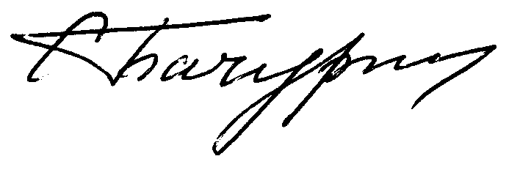С.О. Бачурин

